ICS 23.140


J 72

GB/T 30475.4—

压缩空气过滤器 试验方法
第4部分：水

Filters for compressed air—Test methods—
Part 4：Water

(ISO 12500-4:2009,MOD)
（征求意见稿）

20 - - 发布
20 - - 实施
目 次
前言………………………………………………………………………………………………………Ⅱ
- 范围……………………………………………………………………………………………………1
2 规范性引用文件………………………………………………………………………………………1
3 术语和定义……………………………………………………………………………………………1
4 单位……………………………………………………………………………………………………1
5 标准状态………………………………………………………………………………………………1
6 规定工况………………………………………………………………………………………………1
7 试验设备布置…………………………………………………………………………………………3
8 试验方法………………………………………………………………………………………………3
9 结果……………………………………………………………………………………………………4
10 试验报告……………………………………………………………………………………………4
附录A(资料性附录) 喷水装置设计指南……………………………………………………………5
附录B(资料性附录) 试验报告样表……………………………………………………………………6
附录C(资料性附录) 本部分与ISO 12500-4：2009的技术性差异及其原因………………………7

前 言
GB/T 30475《压缩空气过滤器 试验方法》分为四部分：
——第1部分：悬浮油；
——第2部分：油蒸气；
——第3部分：颗粒；
——第4部分：水。
本部分为GB/T 30475的第4部分。
本部分按照GB/T 1.1-2009给出的规则起草。
本部分使用重新起草法修改采用ISO 12500-4:2009《压缩空气过滤器 试验方法 第4部分：水》（英文版）。
考虑到我国国情，本部分在采用ISO 12500-4:2009时，做了一些修改。有关技术性差异已编入正文中，并在它们所涉及的条款的页边空白处用垂直单线标识。在附录C中给出了这些技术性差异及其原因的一览表以供参考。
为了便于使用，本部分还做了下列编辑性修改：
a) “本国际标准”一词改为“本部分”；
b) 用小数点“.”代替作为小数点的逗号“，”；
c) 压力单位用“MPa”代替“bar”；
d) 删除ISO 12500-4:2009前言。
本部分由中国机械工业联合会提出。
本部分由全国压缩机标准化技术委员会（SAC/TC145）归口。
本部分起草单位： 。
本部分主要起草人： 。

压缩空气过滤器 试验方法
第4部分：水
1 范围
GB/T 30475的本部分规定了除水装置除水效率和工作压降的试验方法。
本部分适用于去除压缩空气中呈管壁流的液态水的气/水分离器。
2 规范性引用文件
下列文件对于本文件的应用是必不可少的。凡是注日期的引用文件，仅注日期的版本适用于本文件。凡是不注日期的引用文件，其最新版本（包括所有的修改单）适用于本文件。
GB/T 786.1 流体传动系统及元件图形符号和回路图 第1部分：用于常规用途和数据处理的图形符号（GB/T 786.1-2009，ISO 1219-1：2006，IDT）
GB/T 13277.1-2008 压缩空气 第1部分：污染物净化等级（ISO 8537-1：2001，MOD）
GB/T 13277.2 压缩气体 第2部分：悬浮油含量测量方法（GB/T 13277.2-2016，ISO 8573-2：2007，MOD）
GB/T 17446 流体传动系统及元件 词汇（GB/T 17446-2012，ISO 5598：2008，IDT）
3 术语和定义
GB/T 13277.1-2008、GB/T 13277.2和GB/T 17446界定的术语和定义适用于本文件。
4 单位和符号
本部分采用的单位为国际单位制（SI）常用的单位。
图表中的图形符号应参照GB/T 786.1。
5 标准状态
气体的标准状态如下：
a） 空气温度：20 ℃；
b） 绝对空气压力（绝压）：0.1 MPa；
c） 相对水蒸气压力：0。
6 规定工况
6.1 规定工况见表1。
表1 规定工况
试验报告参数 | 单位 | 规定工况 | 实际仪表读数波动范围 | 试验条件下仪表精度
进气口温度 | ℃ | 20 | ±5 | ±2
进气口压力 | MPa | 0.7 | ±0.01 | ±0.01
进气口喷水量 | kg/h每m³/min | 2 | ±0.2 | -
环境温度 | ℃ | 20 | ±5 | ±2
试验空气流量 | m³/min | 25%，50%，75%，100%，125%额定流量 | ±2% | ±4%
压降 | Pa | — | — | 表压的±10%
最低空气洁净度 | GB/T 13277.1-2008 3 6 3
注：标准状态见本部分第5章。
6.2 优选的试验压力为0.7 MPa。如果制造商提供的最大额定压力高于0.7 MPa，按照表1的规定工况，用0.7 MPa作为试验压力重新计算试验流量q_{test}（m³/min），试验流量由式（1）计算。
$q_{\text{test}}=Z_{\text{pr}}q_{\text{rated}}\left(\frac{p_{\text{test}}+0\text{.}1}{p_{\text{rated}}+0\text{.}1}\right)$ （1）
式中：
$Z_{\text{pr}}$——在额定压力和20℃时空气的压缩系数；
$q_{\text{rated}}$——制造商规定的额定压力下的额定流量，单位为立方米每分钟（m³/min）；
$p_{\text{test}}$——试验压力，单位为兆帕（MPa）；
$p_{\text{rated}}$——制造商规定的额定压力 ，单位为兆帕（MPa）。
6.3 在规定试验压力下，如果试验流量不足以满足额定流量，可以通过式（1）降低试验压力，直到试验流量满足额定流量。
如未指定额定流量，应从表2选取。
表2 额定条件下的试验流量
进口压力MPa | 接管尺寸 ＂
进口压力MPa | 1/8 | 1/4 | 3/8 | 1/2 | 3/4 | 1 | 1 1/4 | 1 1/2 | 2
进口压力MPa | 额定流量，m³/min
0.7 | 0.162 | 0.378 | 0.834 | 1.548 | 2.322 | 4.32 | 8.82 | 13.38 | 25.86
7 试验设备布置
按照图1安装被试元器件。
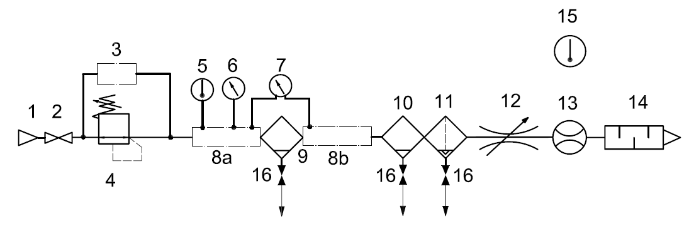
说明：
1 —— 压缩空气源ª ； 9 —— 被试除水装置；
2 —— 全流量球阀； 10 —— 下游水分离器（可选择）；
3 —— 喷水装置^{b}（见附录A）； 11 —— 高效凝聚式过滤器（建议）；
4 —— 减压阀^{b}； 12 —— 精密流量调节阀；
5 —— 温度传感器/测量装置； 13 —— 流量传感器/测量装置；
6 —— 压力传感器/测量装置； 14 —— 消音器；
7 —— 压差传感器/测量装置； 15 —— 环境温度传感器/测量装置；
8a —— 上游压力测量管^{c}； 16 —— 截止阀。
8b —— 下游压力测量管^{c}；
a “1”处的压缩空气源压力必须大于试验压力并且能够提供“3”中贮水容器所需要的超压。如果试验压力是0.7 MPa，那么通常1 MPa就足够了。
b “4”和“3”需要压力调节来确保供应压力的稳定性，从而避免供水量的变化。
c 压力测量管的详细结构按GB/T 10893.1的要求。
图1 典型的试验布置图
除了图1中指示的方法外，也可以使用其它引水的方法，例如使用计量泵。唯一需要考虑的是，水在喷射的过程中不能转化成气溶胶形式。
所收集水的量应直接测量质量。通过使用一个流量调节阀来调节系统压力和流量，流量调节阀可以安装在流量计的上游或下游。
8 试验方法
执行测试时应按以下步骤。
- 按图1安装试验装置。
- 在合适的试验压力下建立稳定空气流条件。
- 按每单位空气流量（m³/min）引入2 kg/h的水量。
- 试验周期至少10 min。
- 直接测量收集到水的质量。
- 在合适的试验压力和25％，50％，75％，100％，125％的额定流量条件下对试验装置进
行试验。
- 应在每个流量下进行3次试验。
9 结果
除水效率$w_{H_{2}O}$（以百分数表示的质量分数）按式（2）计算：
$w_{H_{2}O}=\frac{m_{D}\text{100}}{m_{l}}$ （2）
式中：
$m_{D}$——被试验元件分离的水质量，单位为千克（kg）；
$m_{l}$——注入水的质量，单位为千克（kg）。
用三次测量的平均值作为试验结果。
10试验报告
10.1 说明
性能数据应说明是在标准状态下测得的，并至少应当包括表1所列数据。试验结果应包括在试验条件下测得的数据。
10.2 技术数据
技术数据的表述应至少包括以下内容：
—— 说明数据是通过符合GB/T 30475.4的试验获取的；
—— 分离器的型号；
—— 每次试验流量下水分离效率的平均值；
—— 每次试验流量下的压降$Δp$。
试验报告样表参见附录B。

附 录 A

（资料性附录）
喷水装置设计指南
该装置包含一个压力容器，压力容器有足够大的容积能够保证在整个试验周期内供水。施加较高的压力到容器液面上部空间，使水从底部或从水表面下的浸管流出到流量调节阀和流量计。

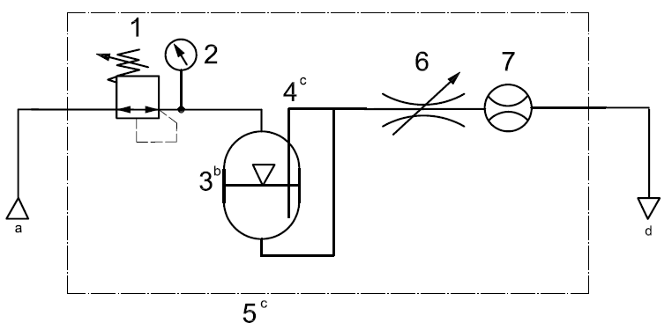

说明：

1 —— 减压阀； 5 —— 备用喷水出口；

2 —— 压力传感器/ 测量装置； 6 —— 精密调节阀；

3 —— 贮水容器； 7 —— 流量传感器/测量装置。

4 —— 喷水出口；

a 非稳态压力源。

b 让贮水容器达到质量平衡，以便确定喷水量。

c 可以使用任何一个连接点，但只能使用一个。

d 去被试除水装置。
图A.1 典型的喷水装置（对图1中说明3的详述）

附 录 B

（资料性附录）
试验报告样表
试验报告样表见表B.1。
表B.1 试验报告样表
试验报告样表
试验日期
试验设备
试验地点
联系人
被试验产品
产品生产商
分离器壳体型号
分离器滤芯型号
额定流量/额定压力
规定工况参数和试验结果
报告参数 |  | 单位 |  | 规定工况 | 结果
 |  |  |  | 规定工况 | 额定流量的25% | 额定流量的50% | 额定流量的75% | 额定流量的100% | 额定流量的125%
空气流量（标准状态） |  | m³/min
试验进气口压力 |  | MPa
进气口温度 |  | ℃
环境温度 |  | ℃
压降 |  | Pa |  | —
水分离效率结果a |  | % |  | —
水分离效率结果b |  | % |  | —
水分离效率结果c |  | % |  | —
平均水分离效率 |  | % |  | —
备注：
试验方：
签名（试验人）： |  |  |  |  |  |  | 日期：
见证方（生产厂家或其他方）： |  |  |  |  |  |  | 日期：

附 录 C
（资料性附录）
本部分与ISO 12500-4：2009的技术差异及其原因
表C.1给出了本部分与ISO 12500-4：2009的技术性差异及其原因的一览表。

表C.1 本部分与ISO 12500-4：2009的技术性差异及其原因
本部分的章条编号 | 技术性差异 | 原因
1 | 将原标准的一段语句重新编写。 | 符合我国标准对于范围的描述。
2 | 引用了适合我国实情的我国标准。 | 适合我国国情。

